ESTARA FEEL PFLASTER 15/30/8 dgrau

EHL

Eigenschaften

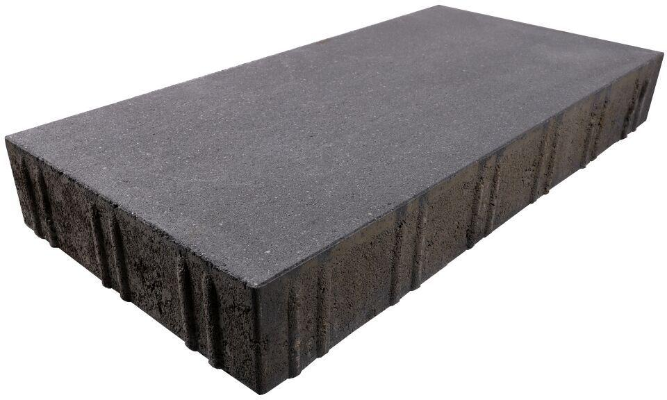

GTIN:

4036163517952

HAN:

536518

Art Pflaster

Pflastersatz

Belastbarkeit

befahrbar

Bewertungsgruppe Rutschgefahr

R 13

Farbton

dunkelgrau

Oberfläche

gebürstet, glänzend

Werkstoff

Betonwerkstein

Breite (mm)

300,00

Höhe (mm)

80,00

Länge (mm)

150,00